2016年中国可视化与可视分析大会
数据可视分析挑战赛-挑战2
（ChinaVis Data Challenge 2016 - mini challenge 2）
参 考 答 案

（本答案仅供参考，鼓励参赛者发现本参考答案范围以外的任何有趣的故事）

挑战2.1： 从邮件数据中找出Hacking Team公司内部员工列表，并尝试对员工进行分类，分类标准不限，可以同时综合考虑多种分类方式，比如：按员工在公司的重要程度分，按员工在公司的角色分，按员工在公司的工作职责分，或按员工的行为特点分。（请将回答尽量控制在2000个字和10张图片内）

参考答案：（我们给出一种常规的员工分类方式作为参考）
本答案中绿色标记的文件，是本答案的附件，附件中有详细的相关信息
1. 内部员工列表：
Display和address字段都有可能反映人员信息，下面我们分别进行讨论：
(1).以display字段为例，如果display对应的address字段中含有“o=hackingteam…”、“@hackingteam.it”、“@hackingteam.com”，则认为该display为内部员工的display。
Path: final_Res/C2.1/inner_staff/display_inner_staff_list.txt
(2).以address字段为例，如果address字段含有“o=hackingteam…”、“@hackingteam.it”、“@hackingteam.com”，则认为这是一个内部邮箱地址，可以初步将每个邮箱假设为一名员工。（答案的后续部分基于address字段进行分析）
Path: final_Res/C2.1/inner_staff/hackingteam_mail_inner_staff.txt
(3).在address字段中有59个形如“o=hackingteam…”的地址可以还原成邮件地址，详见
Path: final_Res/OHackingString2dotCom_format.txt
(4).每个员工可能有多个内部邮件地址。通过整理，可以初步确认共87个内部员工，见下表

编号 | 姓名 | 内部邮箱地址
1 | fulvio degiovanni | f.degiovanni@hackingteam.it
2 | marco valleri | m.valleri@hackingteam.com,.valleri@hackingteam.it
3 | alberto pelliccione | a.pelliccione@hackingteam.it,a.pelliccione@hackingteam.com
4 | walterandrea furlan | w.furlan@hackingteam.it
5 | max luppi | m.luppi@hackingteam.it
6 | alessandro lomonaco | a.lomonaco@hackingteam.it
7 | debora leanza | d.leanza@hackingteam.it
8 | diego giubertoni | d.giubertoni@hackingteam.com,d.giubertoni@hackingteam.it
9 | aldo scaccabarozzi | a.scaccabarozzi@hackingteam.it
10 | mostapha maana | m.maana@hackingteam.it
11 | walter furlan | w.furlan@hackingteam.it,w.furlan@hackingteam.com
12 | serge woon | s.woon@hackingteam.it,s.woon@hackingteam.com
13 | davide romualdi | d.romualdi@hackingteam.com
14 | ivan roattino | i.roattino@hackingteam.it
15 | marco fontana | m.fontana@hackingteam.com
16 | federico guerrini | f.guerrini@hackingteam.it
17 | sara galvagna | s.galvagna@hackingteam.com
18 | massimiliano oldani | m.oldani@hackingteam.it
19 | fabio busatto | f.busatto@hackingteam.it,f.busatto@hackingteam.com
20 | eugene ho | e.ho@hackingteam.com
21 | daniele molteni | d.molteni@hackingteam.com,d.molteni@hackingteam.it
22 | gianluca piani | g.piani@hackingteam.com,g.piani@hackingteam.it
23 | david vincenzetti | d.vincenzetti@hackingteam.it,d.vincenzetti@hackingteam.com
24 | tomas valentini | t.valentini@hackingteam.it
25 | gianluca vadruccio | g.vadruccio@hackingteam.it
26 | salvatore rumore | s.rumore@hackingteam.it
27 | simonetta gallucci | s.gallucci@hackingteam.com,s.gallucci@hackingteam.it
28 | marco bettini | m.bettini@hackingteam.it,m.bettini@hackingteam.com
29 | bruno muschitiello | b.muschitiello@hackingteam.com,b.muschitiello@hackingteam.it
30 | valeriano bedeschi | v.bedeschi@hackingteam.com,v.bedeschi@hackingteam.it
31 | massimiliano luppi | m.luppi@hackingteam.it,m.luppi@hackingteam.com
32 | alessandra mino | a.mino@hackingteam.com
33 | serge yun | s.yun@hackingteam.com
34 | eva michalikova | e.michalikova@hackingteam.it
35 | thomas valentini | t.valentini@hackingteam.it
36 | eduardo pardo | e.pardo@hackingteam.com
37 | costantino imbrauglio | c.imbrauglio@hackingteam.it
38 | matteo oliva | m.oliva@hackingteam.it,m.oliva@hackingteam.com
39 | danilo cordoni | d.cordoni@hackingteam.it
40 | utente test | u.test@hackingteam.com
41 | alfredo pesoli | a.pesoli@hackingteam.it
42 | guido landi | g.landi@hackingteam.com,g.landi@hackingteam.it
43 | stefania iannelli | s.iannelli@hackingteam.com,s.iannelli@hackingteam.it
44 | giancarlo russo | g.russo@hackingteam.it,g.russo@hackingteam.com
45 | enrico parentini | e.parentini@hackingteam.com
46 | emad shehata | e.shehata@hackingteam.it,e.shehata@hackingteam.com
47 | antonio mazzeo | a.mazzeo@hackingteam.it,a.mazzeo@hackingteam.com,a.mazzeo@hackingteam.i
48 | alberto ornaghi | a.ornaghi@hackingteam.com,a.ornaghi@hackingteam.it
49 | giovanni cino | g.cino@hackingteam.com,g.cino@hackingteam.it
50 | andrea cariola | a.cariola@hackingteam.i,andrea.cariola@hackingteam.it,a.cariola@hackingteam.it
51 | daniel maglietta | d.maglietta@hackingteam.it,d.maglietta@hackingteam.com
52 | fabrizio cornelli | f.cornelli@hackingteam.it,f.cornelli@hackingteam.com
53 | gabriele parravicini | g.parravicini@hackingteam.it
54 | stefano bagnasco | s.bagnasco@hackingteam.com,s.bagnasco@hackingteam.it
55 | cristian vardaro | c.vardaro@hackingteam.com
56 | antonella capaldo | a.capaldo@hackingteam.it,antonella.capaldo@hackingteam.it,a.capaldo@hackingteam.com
57 | sergio solis | s.solis@hackingteam.it
58 | sergio rodriguez | s.rodriguez@hackingteam.com
59 | annalisa mangiacavalli | a.mangiacavalli@hackingteam.it
60 | luca guerra | l.guerra@hackingteam.com,l.guerra@hackingteam.it
61 | roby banfi | r.banfi@hackingteam.it
62 | claudio agosti | c.agosti@hackingteam.it
63 | massimiliamo luppi | m.luppi@hackingteam.it
64 | elisabetta ciceri | e.ciceri@hackingteam.com,e.ciceri@hackingteam.it
65 | ivan speziale | i.speziale@hackingteam.com,i.speziale@hackingteam.it
66 | marco losito | m.losito@hackingteam.com
67 | mauro romeo | m.romeo@hackingteam.it,m.romeo@hackingteam.com
68 | daniel martinez | d.martinez@hackingteam.com
69 | christian pozzi | c.pozzi@hackingteam.com
70 | emanuele placidi | e.placidi@hackingteam.com
71 | eric rabe | e.rabe@hackingteam.com
72 | eros marcon | e.marcon@hackingteam.com,e.marcon@hackingteam.it
73 | lorenzo invernizzi | l.invernizzi@hackingteam.com
74 | alex velasco | a.velasco@hackingteam.it,a.velasco@hackingteam.com
75 | alessio scarafile | a.scarafile@hackingteam.it
76 | marco catino | m.catino@hackingteam.it,m.catino@hackingteam.com
77 | daniele milan | d.milan@hackingteam.it,d.milan@hackingteam.com
78 | alessandro scarafile | a.scarafile@hackingteam.com,a.scarafile@hackingteam.it
79 | john doe | j.doe@hackingteam.com
80 | roberto banfi | r.banfi@hackingteam.com,r.banfi@hackingteam.it
81 | philippe vinci | p.vinci@hackingteam.com
82 | lucia rana | l.rana@hackingteam.com,l.rana@hackingteam.it
83 | luca filippi | l.filippi@hackingteam.it,l.filippi@hackingteam.com
84 | enrico luzzani | e.luzzani@hackingteam.it
85 | mostapha maanna | m.maanna@hackingteam.it,m.maanna@hackingteam.com
86 | antonella citino | a.citino@hackingteam.it
87 | massimo chiodini | m.chiodini@hackingteam.it,m.chiodini@hackingteam.com

2. 内部员工分类：
- 按重要性分类内部员工。较为简单的方法是统计每个邮箱收发人数和邮件数目，比如:收发邮件数量多或者收发人数多的邮箱通常应该是重要的邮箱。
下面我们先给出几个重要员工以及其职位和常用邮箱地址（每个人可能有多个邮箱，不止以下2个）：
David Vincenzetti -- CEO
(d.vincenzetti@hackingteam.com，d.vincenzetti@hackingteam.it)
Giancarlo Russo – - COO
(g.russo@hackingteam.com, g.russo@hackingteam.it)
Marco Valleri -- CTO
(m.valleri@hackingteam.com, m.valleri@hackingteam.it)
Simonetta Gallucci -- Financial Controller/CFO
(s.gallucci@hackingteam.com, s.gallucci@hackingteam.it)
Fabrizio Cornelli -- QA Manager
(f.cornelli@hackingteam.com, f.cornelli@hackingteam.it)
Daniele Milan -- Operations Manager
(d.milan@hackingteam.com, d.milan@hackingteam.it)
Alberto Ornaghi -- Software Architect
(a.ornaghi@hackingteam.com, a.ornaghi@hackingteam.it)

接下来我们从统计的角度，找出一些重要员工。
我们找的方法如下: 仅考虑内部邮件,一共提取出699个邮箱地址,将每一个邮箱地址视为一个人,”o=hackingeam”字段能用对应的”@hackingteam.com”邮箱地址替换的均替换,认为以下的相应指标前10%（或20%）员工（邮箱地址）为比较重要的员工:
- 从收发邮件的数量（发送、接收）角度分析
Path: final_Res/C2.1/
Path中文件格式：address,数量
发出的邮件数量：address_inner_mails_outdegree_weighted.csv
收到的邮件数量：address_inner_mails_indegree_weighted.csv
发出和收到的邮件数量：address_inner_mails_degree_weighted.csv
- 从收发邮件的人数角度分析
Path: final_Res/C2.1/
发出的邮件中接收人（邮箱地址）的个数：address_inner_mails_outdegree_noweight.csv
收到的邮件中发件人（邮箱地址）的个数：address_inner_mails_indegree_noweight.csv
与之联系的人（邮箱地址）的个数：address_inner_mails_degree_noweight.csv
- 从平均收发收件数量角度分析。发出的邮件数量/发出的邮件中接收人（邮箱地址）的个数、收到的邮件数量/收到的邮件中发件人（邮箱地址）的个数。
Path: final_Res/C2.1/
平均对每个人（邮箱地址）发出的邮件数：address_inner_mails_outdegree_avgWeight.csv
平均从每个人（邮箱地址）收到的邮件数：address_inner_mails_indegree_avgWeight.csv
与之联系的人（邮箱地址）平均收发邮件数目：address_inner_mails_degree_avgWeight.csv
- 按公司外联角色分类。在公司内部有一些人员与外部联系频繁，比如销售，咨询，售后服务人员等，所以将公司人员分为两类：内部人员联系频繁的人员、与外部人员联系频繁的人员（客户联络人员、咨询人员、售后服务人员等）
Path中文件格式：address,数量，类别（1为与外部联系频繁的人员）
Path: final_Res/C2.1/
内部员工（邮箱地址）与外部邮箱联系所对应的外部邮箱数目（邮箱数目≥20视为外部）：address_outer_mails_degree_noweight.csv
内部员工（邮箱地址）与外部邮箱联系所对应的外部邮件数量（邮件数目≥100视为外部）：
address_outer_mails_degree_weighted.csv
内部员工（邮箱地址）平均与外部邮箱联系的邮件数目（平均邮件数目≥10视为外部）：
address_outer_mails_degree_avgWeight.csv
- 按行为特点分类。
根据加班时间内作为发件人时平均发出的邮件数目分类两类：加班型员工、正常上下班型员工
加班的时间段被设置为20:00-8:00。(20:00,8:00]
米兰与北京时间夏令时相差6小时，需对提取的时间进行修正（-6）。
每个时间段采用四舍五入的形式：9:30-10:29 ==> 10, 10:30-11:29 ==> 11
Address作为发件人时（此处每一条邮件信息作为一封邮件，无论to/cc/bcc字段中有多少邮箱地址），统计其在加班时间段内发出邮件的数量以及加班的天数（在加班时间段内发出邮件的天数），利用加班时间发出邮件的数量与加班天数的比值，即在加班时间作为发件人每天平均发出的邮件数目，从大到小对员工排序，认为比值≥1的为加班性员工。
Path: final_Res/C2.1/hackingTeam_mailAddress_work_overtime.csv

挑战2.2： 对邮件进行分类，分类标准不限，比如：内部工作相关邮件、垃圾邮件、群发邮件、告警邮件、会议通知、非公司内部邮件等等，可以同时结合多种分类方式，比如：先按内部和非内部邮件分，然后再细分内部邮件。（请将回答尽量控制在2000个字和10张图片内）

参考答案：（我们给出两种常规的邮件分类方式作为参考）
1. 第一种分类方法：内部邮件、外部邮件 Path: final_Res/C2.2/
内部邮件: 其基本判断标准是发件人为内部邮件地址，在收件人中包含内部邮箱地址。
文件名：inner_mail_list.csv
外部邮件: 其基本判断标准是发件人为外部邮箱地址；或发件人为内部邮件地址，在收件人中包含外部邮箱地址。
文件名：outer_mail_list.csv
内部邮件进一步分类{告警邮件、会议邮件、支持(服务)类邮件，正常工作邮件}
subFold: notice_confluence_support_mails/
告警邮件: 其基本判断标准是邮件主题头包含”[warning]”、”[success]”、”[failed]”等告警字段
文件名：notice_mail.csv
会议邮件: 其基本判断标准是邮件主题头包含”[confluence]”字段
文件名：confluence_mail.csv
支持(服务)类邮件: 其基本判断标准是邮件主题头包含”[support]”字段
文件名：support_mail.csv
正常工作邮件: 其基本判断标准是邮件主题头不包含上述几种特殊字段的邮件。
文件名：other_mail.csv
外部邮件进一步分类{按邮箱后缀分类，@gov/@gmail/@163/@nice/…}
路径及文件名：out_mail_by_domain/domain_filename_linenum.csv
Top50 如下：
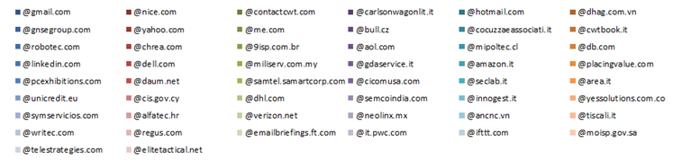

2. 第二种分类方法：按主题分类
分类标准：处理掉邮件主题中的eoR:、R:、Re:、I:、W:、FWD:、FW:等关键字，而后按处理后的主题对邮件进行分类。例如：主题” Re: Malware”、” R: Re: Malware”均被处理为主题” Malware”，而后两封邮件将被视为一个分类。
路径及文件名：classify_mail_by_subject/subject_filename_linenum.csv
下面我们列出Top10的主题：
1 | Pranzo giovedì
2 | E Max si sposa!
3 | Arrivederci
4 | Urgent
5 | Puma DAT document 4595
6 | Azerbaijan
7 | Campagna elettorale!!!
8 | demo Kazakstan
9 | Offer
10 | Riunione exploit

挑战2.3： 根据邮件数据总结Hacking Team公司经历了哪几个发展阶段，每个阶段的主要业务和新增业务是什么，每个阶段的邮件数据中有哪些热门话题。（请将回答尽量限制在1500个字和8张图片内）

参考答案： （此部分我们从内部邮件和外部邮件分开来分析，主要根据邮件收发数量来判断HackingTeam公司的发展趋势，并将其划分为几个发展阶段。）
1. 发展阶段分析：
根据外部邮件收发数量分析公司发展阶段：
对hackingteam邮件分析，可以得到内部邮箱inner_mail和外部邮箱outer_mail联系的关系（外部邮件收发关系），通过统计其时间和数量，我们能得到在不同时间点外部邮件的收发邮件数量，如图1所示。可以看出，在2001/01到2010/12这个时间段收发邮件数目均很少，所以这个时间段在本部分不做分析。本部分中我们只分析2011/01到2015/06这个时间段，见图2。从图2可以看出，外部邮件收发数量发展趋势大致可分为4个阶段：
时间区间 | 邮件数目发展趋势
2011/01-2013/06 | 收发邮件数量属于一个平稳增长阶段
2013/07-2014/01 | 收发邮件数量属于一个快速增长阶段
2014/02-2014/05 | 收发邮件数量相较于2014/01月份下降了近1/3
2014/06-2015/05 | 收发邮件数量基本处于快速增长阶段，其中在2015/04-2015/05月提升最为明显
2016/06月收发邮件数量出现下降，这可能与HackingTeam公司内部数据泄露事件有关，即泄露事件中内部数据的提取时间可能为2016/06月份，早于泄露时间点2017/07/05。
Path: final_Res/C2.3/business_develope_trend/
all_date_ymd_outer_mail_count.csv
2011-2015_date_ymd_outer_mail_count.csv
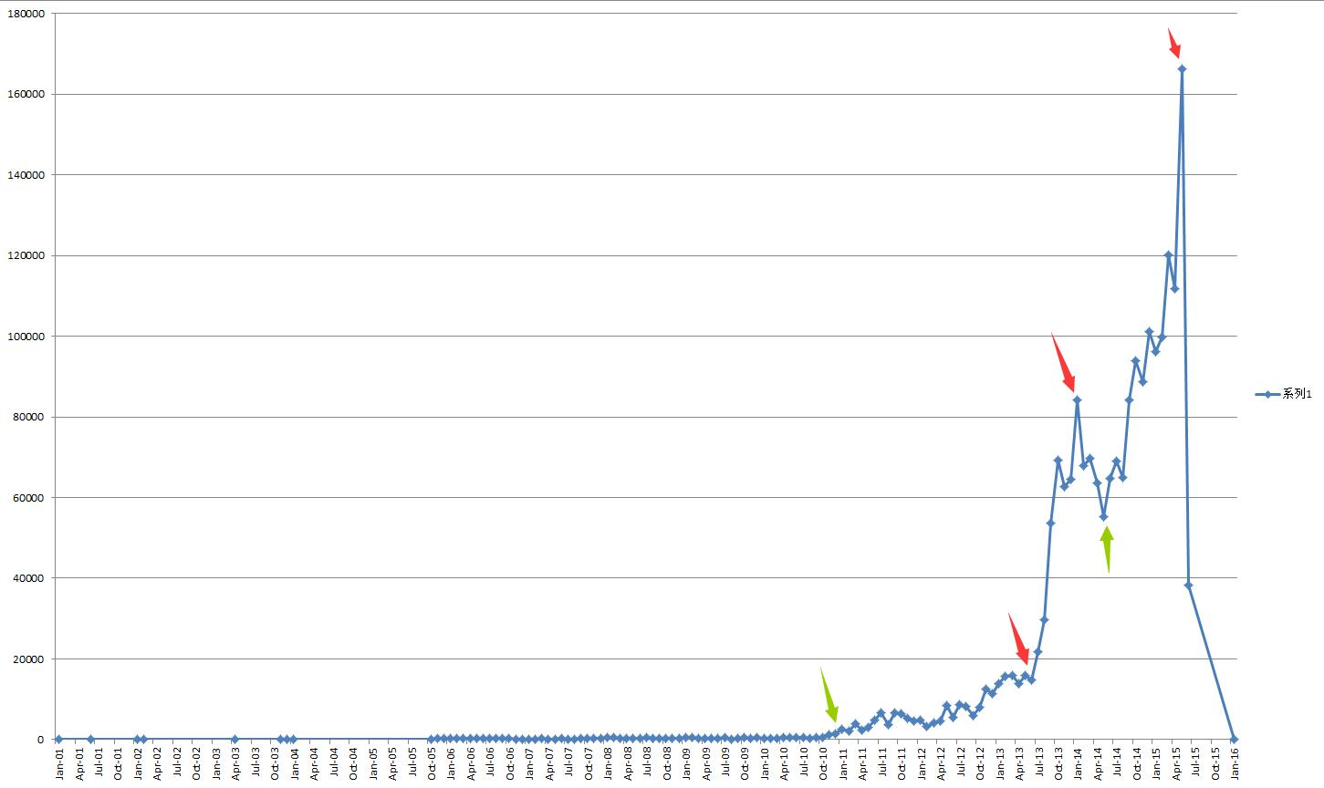
图1 outer_mail
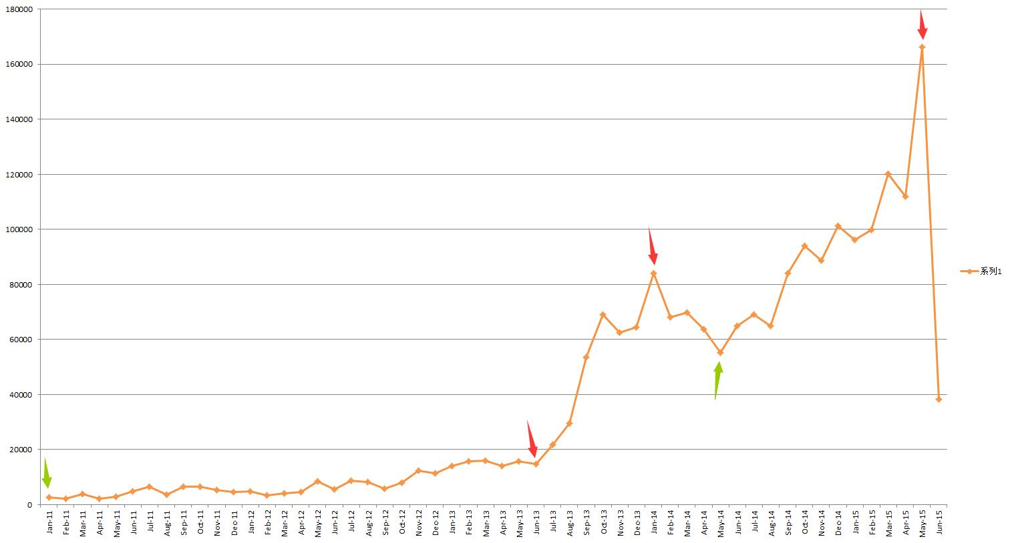
图2 outer_mail 2011-2015
根据内部邮件收发数量分析公司发展阶段：
统计内部邮件的时间和数目，可以得到时间与邮件数量的对应关系，如图3和图4所示的。可以看出，在2001/01到2010/12这个时间段，内部邮件的数目很少，所以不做分析。本部分中我们只分析2011/01到2015/06这个时间段，见图4。从图4可以看出，内部邮件收发数量大致可分为3个阶段:
时间区间 | 邮件数目发展趋势及分析
2011/01到2014/02 | 内部邮件数目总体呈现增长，也与外部邮件的数目在此时间段的趋势大致相同
2014/03-2014/06 | 内部邮件数目急速增加，与此时间段的外部邮件数目正好相反，可以理解为由于外部业务放缓，公司内部业务量增加，以寻求外部业务增长。
2014/07-2015/05 | 外部邮件数目同内部邮件数目均呈现增长趋势，并都在2015/05月取得最多的邮件数目。
2015/06- | 2015/06月收发邮件数量出现下降，这可能与HackingTeam公司内部数据泄露事件有关，即泄露事件中内部数据的提取时间可能为2015/06月份，早于泄露时间点2016/07/05。
Path: final_Res/C2.3/business_develope_trend/
all_date_ymd_inner_mail_count.csv
2011-2015_date_ymd_inner_mail_count.csv
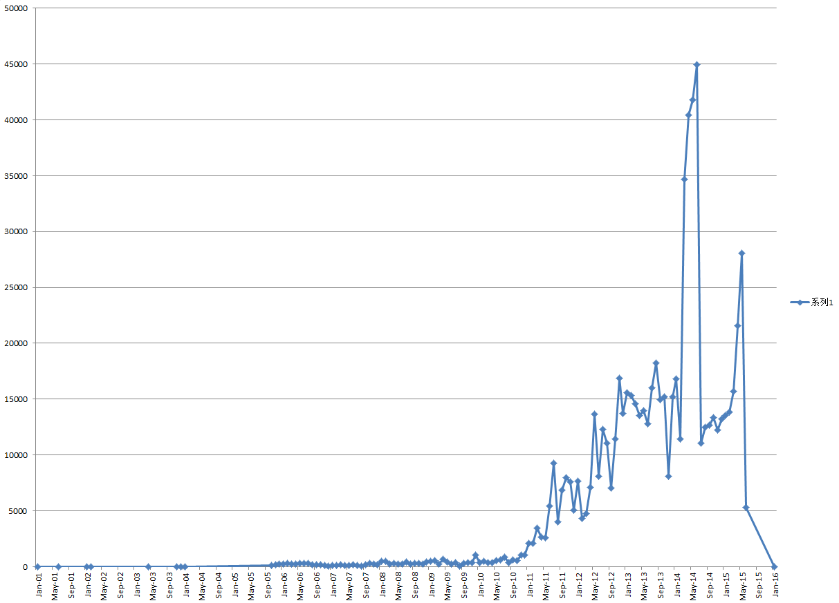
图3 Inner_mail
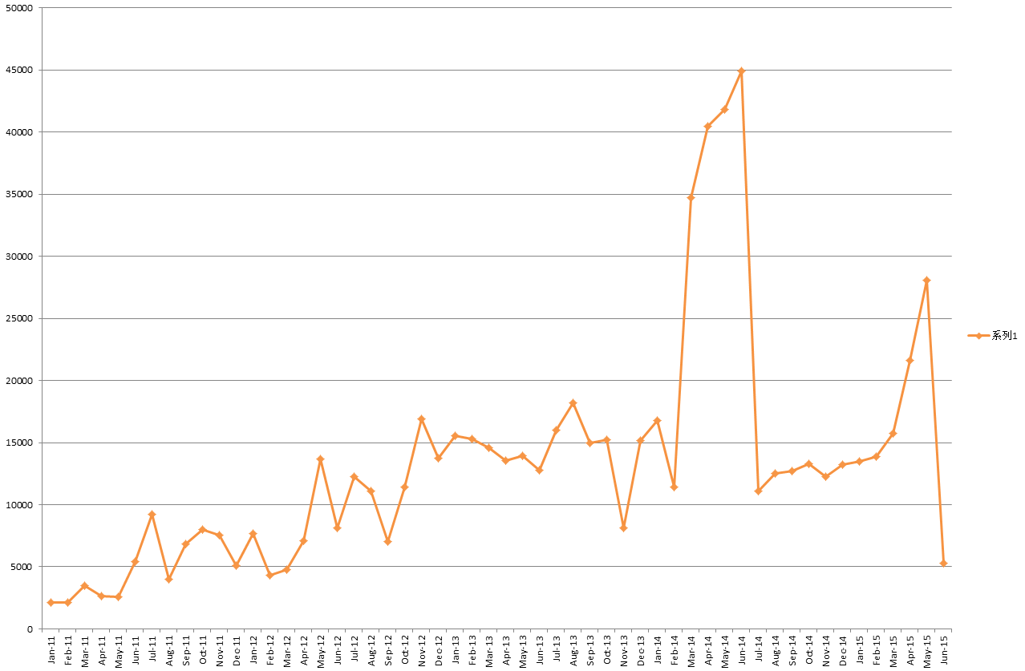
图4 Inner_mail 2011-2015
通过对内部邮件和外部邮件的数目进行分析，可以了解到内部邮件数目和外部邮件数目所表现出的大致趋势基本相同，并且外部邮件的数量在一定程度上影响内部邮件的收发数量，而外部邮件的数目基本能体现HackingTeam公司在各个阶段的外部业务趋势。所以，可将HackingTeam公司的发展阶段大致分为4个阶段：2011/01-2013/06平稳发展阶段、2013/07-2014/01快速发展阶段1、2014/02-2014/05业务放缓阶段、2014/06-2015/05快速发展阶段2。

2. 热门话题以及主要业务分析：
整个时间段内的top的热门主题并且从主题中分析出该阶段的主要业务。（由于篇幅原因，只显示各个阶段的内部邮件top10的主题和外部邮件top10的主题）
第一阶段：2011/01-2013/06：
外部邮件主题Path: final_Res/C2.3/subject_period_inner_outer_chat/ top_subject_period_201101-201306.txt
Azerbaijan 2150
Demo India 967
Expression of Interest 790
Kuwait Oppertunity 533
Azerbaijan Delivery Confirmation (April 9-10-11) 449
Demo Ecuador (Saturday 8th December) 412
Urgent 410
Payment - Army - HT 363
Project 353
RCS 352

内部邮件主题：Path: final_Res/C2.3/subject_period_inner_inner_chat/ top_subject_period_201101-201306.txt
Corsi prossima settimana 1425 （下周的课程）
Rosso Pomodoro? 1356
Azerbaijan 1126
Demo India 1025
Delivery Azerbaijan 976
Prototipo valigetta 926
information 907
Urgent 893
Oman - Knowledge transfer 858
Hacking Team's Agreement 801
主要业务：从外部邮件主题中可以看到Azerbaijan、India、Kuwait、Ecuador等国家的名称，并在内部邮件主题中同样出现了Azerbaijan、India、Oman等国家的名称，可以看出在此阶段HackingTeam的主要客户为Azerbaijan和India。在内部邮件及外部邮件主题中均出现了”Azerbaijan delivery”字样。可以看出该阶段的主要业务是外部客户联络（Azerbaijan、India、Kuwait、Ecuador、Oman）、项目交付等。

第二阶段：2013/07-2014/01
外部邮件主题Path: final_Res/C2.3/subject_period_inner_outer_chat/ top_subject_period_201307-201401.txt
The confirmation of DAP schedule: Mobile Hacking 1742
TNI Opportunity - RFP Released 1472
Delivery and Training 1170
Dates for NICE deliveries 778
Opertunity update 722
Guatemala delivery 632
Zagreb next week 614
***UNCHECKED*** Our meeting 591
Offer 581
URGENT AND CONFIDENCIAL - Intercepta??o: Solicita??o de Nova Proposta Comercial Considerando a redu??o do Escopo. 532
内部邮件主题：Path: final_Res/C2.3/subject_period_inner_inner_chat/ top_subject_period_201307-201401.txt
APE luned¨¬ 2/09/2013 3126
AV Monitor Results 1883
hardware test MKIH 1850
trasferta moldova + slovacchia 1552
Delivery and Training 1498
Riunione exploit 1349
sul corriere... 1318
Meet ¡°badBIOS,¡± the mysterious Mac and PC malware that jumps airgaps 1300
Box HT Delivery 1183
TNI Opportunity - RFP Released 1093
主要业务：从外部邮件主题中可以看到”Mobile Hacking”（电话窃听）这个劲爆的主题, delivery(deliveries)等数个交付任务，包括 Nice、Guatemala等。以及”Delivery and Training”（交付使用及培训）主题的邮件则排到了该阶段主题数量的第3位。 并在内部邮件主题中同样出现了数个监听及恶意程序相关的主题，包括AV Monitor Results、Riunione exploit、the mysterious Mac and PC malware that jumps airgaps等。同时，Delivery and Training和TNI Opportunity - RFP Released均出现在了内部及外部主题之中。
所以，可以大致判断出这个阶段内HackingTeam公司的主要业务可分为外部客户联络（Nice、Guatemala）、项目交付及培训、以及针对恶意程序的开发与测试等。

第三阶段：2014/02-2014/05
外部邮件主题Path: final_Res/C2.3/subject_period_inner_outer_chat/ top_subject_period_201402-201405.txt
maintenance renewal Azerbaijan 701
Puma - RCS delivery 681
invitation letter training 17 - 21 march 643
Uzbeki customer 565
Proposal for Indonesia 554
Italian Lasagna - Touch-Base 538
Situation with Ecuador 524
Tentative date for demo 522
Uzbekistan contact. 477
Italian lasagna 469
内部邮件主题：Path: final_Res/C2.3/subject_period_inner_inner_chat/ top_subject_period_201402-201405.txt
compagni di pranzo 2350
Malaysia trip 1245
URL exploit support 1147
Olimpia Marcon 1134
Payment 963
traferta israele demo 853
Italian Lasagna - Touch-Base 825
Riunione exploit 823
Situation with Ecuador 818
Puma - RCS delivery 818
主要业务：从外部邮件主题中可以看到” maintenance renewal Azerbaijan”主题，此次对Azerbaijan进行维护更新，与Azerbaijan自第一阶段就有业务往来，说明HackingTeam与Azeibaijan有着持久的业务关系。还可以看到”Puma - RCS delivery”交付任务以及 Uzbeki、Indonesia、Ecuador Uzbekistan等国家相关的主题。在内部邮件主题中可以看到”URL exploit support”、”Riunione exploit”等与渗透、漏洞攻击等技术相关的主题。以及出现了与Malaysia、israele、Ecuador等国家相关的主题，可以看出这个阶段HackingTeam与这几个国家联系密切。而”Puma - RCS delivery”均出现在内部及外部邮件的主题之中。
所以，可以大致判断出这个阶段内HackingTeam公司的主要业务可分为外部客户联络（Malaysia、israele、Ecuador）、项目交付（delivery）、以及渗透漏洞技术相关（exploit）。

第四阶段：2014/06-2015/05
外部邮件主题Path: final_Res/C2.3/subject_period_inner_outer_chat/ top_subject_period_201406-201505.txt
Puma DAT document 4595 2264
demo Kazakstan 1506
Financial Proposal-TRD-HT 1377
Delivery & Installation 1347
Draft Contract - CNC - HT 1301
spagna 1203
Italian lasagna - next step 1182
Tax form 1038
Draft of Purchasing Oder from FHL 1031
Lawful hacking 1031
内部邮件主题Path: final_Res/C2.3/subject_period_inner_inner_chat/ top_subject_period_201406-201505.txt
Pranzo gioved¨¬ 28484
E Max si sposa! 24075
Arrivederci 6471
Campagna elettorale!!! 4505
Global Protect for Yosemite? 3758
BAJA services not working - QJX-198-79423 3364
Tramezzino.it 3236
Urgent 2995
Presentazione domande per Assegno Nucleo Familiare (ANF) 2897
New member on board 2870
主要业务：从外部邮件主题中可以看到”demo Kazakstan”主题，其在前几个阶段均未出现。还可以看到” Delivery & Installation”交付及安装任务、”Lawful hacking”这种与黑客相关的主题、” Draft of Purchasing Oder from FHL”有采购相关的主题，以及Kazakstan、spagna（西班牙）这种与国家相关的主题。在内部邮件主题中可以看到”BAJA services not working - QJX-198-79423”主题与工作相关。其余的靠前的热门主题中” Pranzo gioved”（周四的午餐）、” E Max si sposa”(E Max 结婚)、” Arrivederci”（再见）等大多与生活相关。” Campagna elettorale”(竞选)似乎公司有选举竞选活动。
所以，可以大致判断出这个阶段内HackingTeam公司的主要业务可分为外部客户联络（Kazakstan、spagna）、项目交付（delivery）、黑客相关事务（hacking）。

3.新增业务：分析每个阶段相对于上一个阶段新出现的主题，这便于我们了解公司的新业务增长情况
第二阶段相较于第一阶段新增的主题：
外部邮件新增主题Path: final_Res/C2.3/subject_period_inner_outer_chat/ new_add_subject_period_201307-201401.txt
The confirmation of DAP schedule: Mobile Hacking 1742
TNI Opportunity - RFP Released 1472
Delivery and Training 1170
Dates for NICE deliveries 778
Opertunity update 722
Guatemala delivery 632
Zagreb next week 614
URGENT AND CONFIDENCIAL - Intercepta??o: Solicita??o de Nova Proposta Comercial Considerando a redu??o do Escopo. 532
HT HW spec 504
Enquiry for RCS from DHA Vietnam 499
内部邮件新增主题Path: final_Res/C2.3/subject_period_inner_inner_chat/ new_add_subject_period_201307-201401.txt
APE lunedì 2/09/2013 3126
AV Monitor Results 1883
hardware test MKIH 1850
trasferta moldova + slovacchia 1552
Delivery and Training 1498
sul corriere... 1318
Meet “badBIOS,” the mysterious Mac and PC malware that jumps airgaps 1300
Box HT Delivery 1183
TNI Opportunity - RFP Released 1093
Cipro delivery 1086
新增业务：从新增的外部邮件和内部邮件的主题中可以看到”Mobile Hacking”（电话窃听）这个劲爆的主题, delivery(deliveries)等数个交付任务，包括 Nice、Guatemala、Box HT、Cipro等，以及”Delivery and Training”（交付使用及培训）。并且同样出现了数个监听及恶意程序相关的主题，包括Mobile Hacking 、AV Monitor Results、Riunione exploit、the mysterious Mac and PC malware that jumps airgaps等。同时，Delivery and Training和TNI Opportunity - RFP Released均出现在了内部及外部主题之中。此外，邮件中包含多个国家和地区相关的主题，这些国家包括Guatemala Zagreb、Vietnam、moldova、slovacchia、Cipro。
所以，可以大致判断出这个阶段内HackingTeam公司的新增业务主要有：与外部客户（Nice、Guatemala Zagreb、Vietnam、moldova、slovacchia、Cipro等国家地区及机构）的相关业务、项目交付及培训（delivery、Training）、以及针对恶意程序的开发与测试（Mobile Hacking、AV Monitor、exploit、malfare）等。

第三阶段相较于第二阶段新增的主题：
外部邮件新增主题Path: final_Res/C2.3/subject_period_inner_outer_chat/ new_add_subject_period_201402-201405.txt
Uzbekistan contact. 432
Webinar India 382
incontri Rio settimana prossima 331
Fulvios visit to Colombia 320
Remote Control System "Galileo" 291
webinar follow up 222
offer Serbia 199
Project in Serbia 175
ISS Kuala Lumpur 2012 160
Dipol Colombia and CL Report 141
内部邮件新增主题Path: final_Res/C2.3/subject_period_inner_inner_chat/ new_add_subject_period_201402-201405.txt
compagni di pranzo 2350
Malaysia trip 1245
URL exploit support 1147
Olimpia Marcon 1134
traferta israele demo 853
Puma - RCS delivery 818
Situation with Ecuador 818
Meeting on May 6th 801
Meeting for update on CitizenLab report 787
Paraguay, chile 783
新增业务：从新增的外部邮件和内部邮件主题中可以看到Uzbekistan、India、Colombia、Serbia、Malaysia、israele、Ecuador、Paraguay、Chile等国家相关的主题。还可以看到”Puma - RCS delivery”交付任务，Remote Control System "Galileo"远程控制系统（RCS）等RCS相关主题。”URL exploit support”、”Riunione exploit”等与渗透、漏洞攻击等技术相关的主题。而”Puma - RCS delivery”均出现在内部及外部邮件的主题之中。
所以，可以大致判断出这个阶段内HackingTeam公司的新增业务主要有：与外部客户（Uzbekistan、India、Colombia、Serbia、Malaysia、israele、Ecuador、Paraguay、Chile等国家地区）的相关任务、项目交付业务（delivery）、以及渗透漏洞技术相关业务（exploit）。

第四阶段相较于第三阶段新增的主题：
外部邮件新增主题Path: final_Res/C2.3/subject_period_inner_outer_chat/ new_add_subject_period_201406-201505.txt
spagna 1203
Tax form 1038
Wall Street Journal article 954
Hera project 937
Aggiornamento in easymeeting 853
Omega 824
Azerbaijan - new opportunity. 711
Hera project - critical situation! 667
opportunity GD1 608
Demo ROP 578
内部邮件新增主题Path: final_Res/C2.3/subject_period_inner_inner_chat/ new_add_subject_period_201406-201505.txt
Pranzo gioved 28484
E Max si sposa! 24075
Arrivederci 6471
Campagna elettorale!!! 4505
Global Protect for Yosemite? 3758
BAJA services not working - QJX-198-79423 3364
Tramezzino.it 3236
Presentazione domande per Assegno Nucleo Familiare (ANF) 2897
New member on board 2870
New license for PHANTOM 2798

新增业务：从新增的外部邮件和内部邮件主题中，可以看到spagna、Azerbaijan等国家相关的主题，并出现了一个新的项目相关的主题Hera Project，此项目相关的主题并未在之前的热门主题中出现过。在内部邮件靠前的热门主题中”Pranzo gioved”（周四的午餐）、”E Max si sposa”(E Max 结婚)、”Arrivederci”（再见）等大多与生活相关。”Campagna elettorale”(竞选)似乎公司有选举竞选活动。
所以，可以大致判断出这个阶段内HackingTeam公司的新增业务主要是：与外部客户（spagna、Azerbaijan等国家）的相关业务、项目开发（Hera Project）等。

